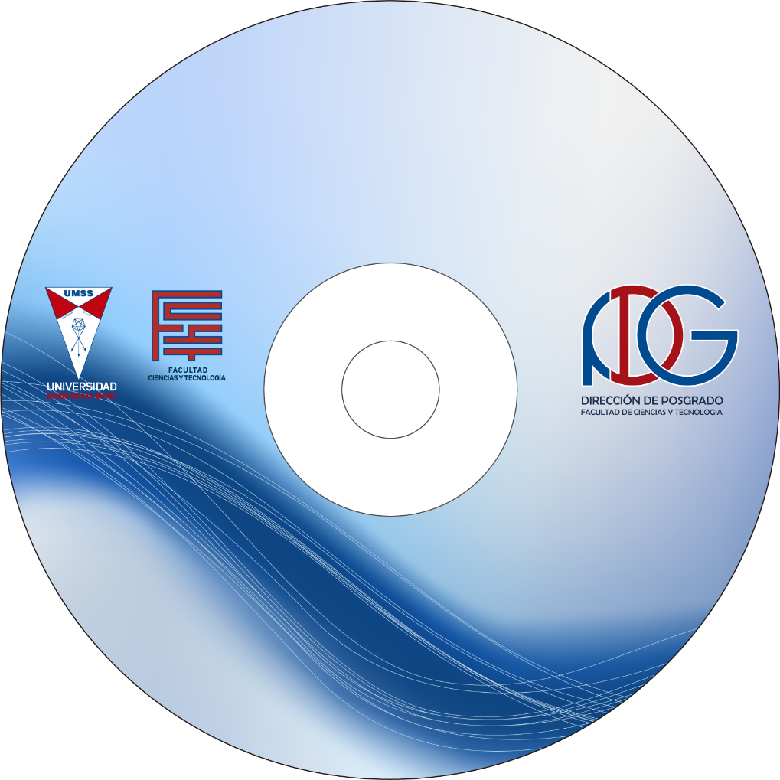

Año 2019

DIPLOMADO EN GESTIÓN DE PROYECTOS DE TECNOLOGIAS DE LA INFORMACION  
SEGUNDA VERSIÓN

PROPUESTA CONFIGURACIÓN DE UN FOS-ERP PARA CONTROL DE INVENTARIOS Y GESTIÓN DE VENTAS EN LA EMPRESA IMPORTADORA, IMPORTBOLIVIA

Autor: Cachi Condori Luis Fernando